准备事项操作指引（手机APP端）
下载并登录个人所得税app后，在首页点击进入“2023综合所得年度汇算”专题页，查看需要准备的事项，核对重要信息。
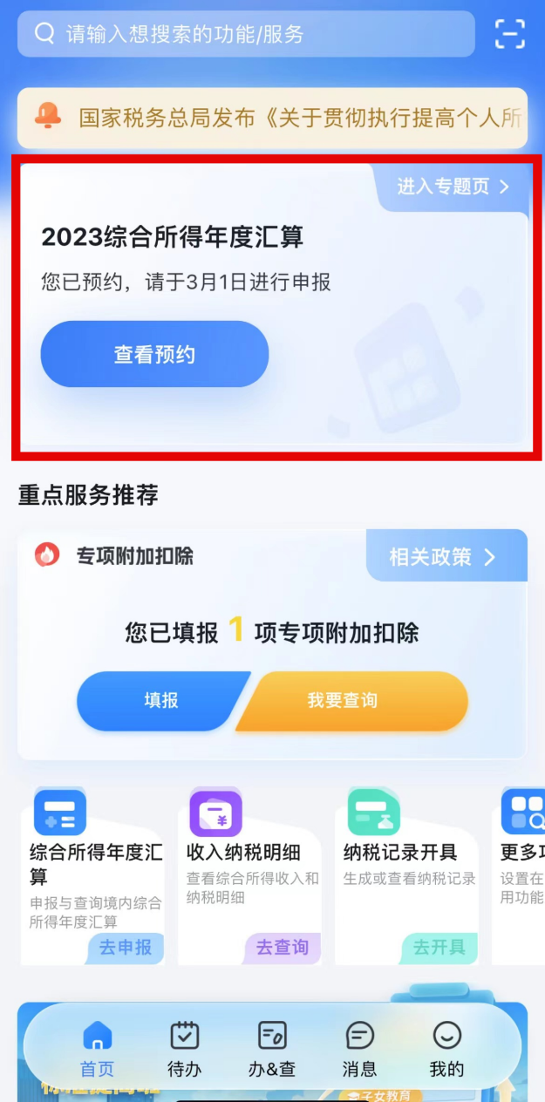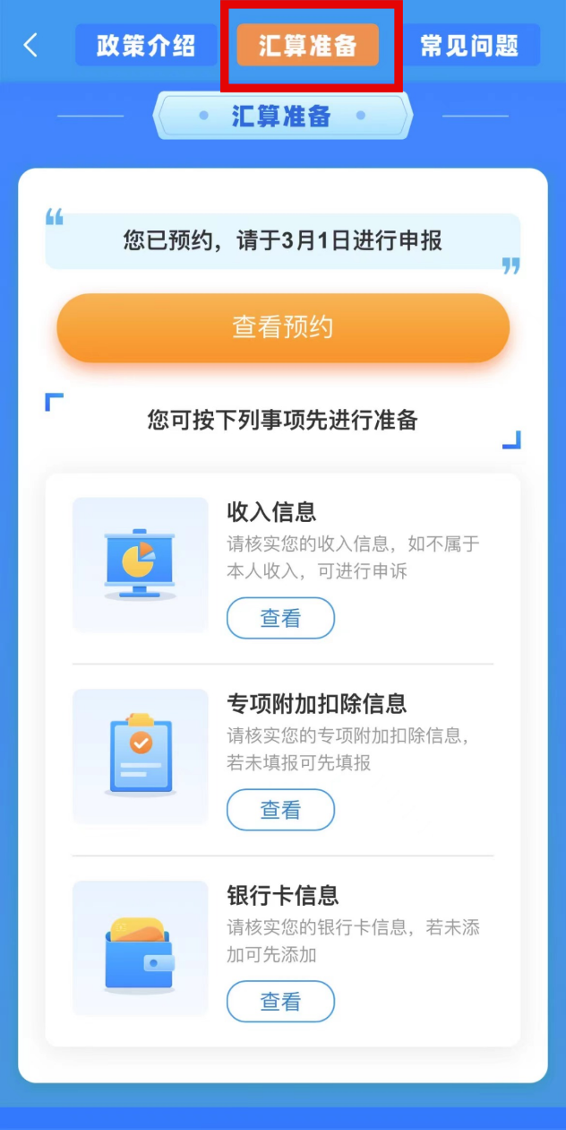

一、核对收入信息
点击【收入信息】，在“年度”栏选择【2023】，系统默认全部勾选“工资薪金”“劳务报酬”“稿酬”“特许权使用费”，点击【查询】，即可查看2023年度全年的收入纳税明细。没问题可以直接点击【返回】。
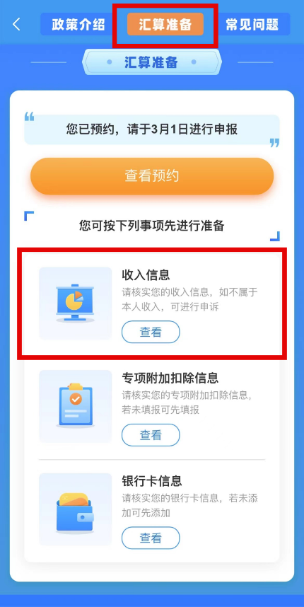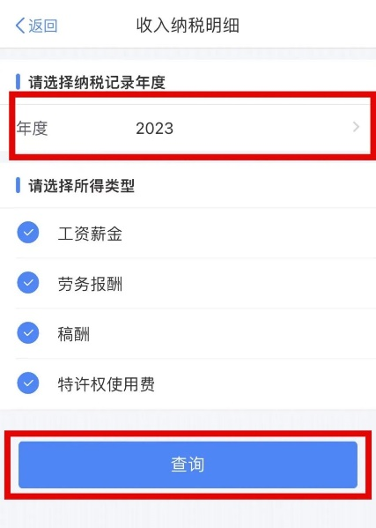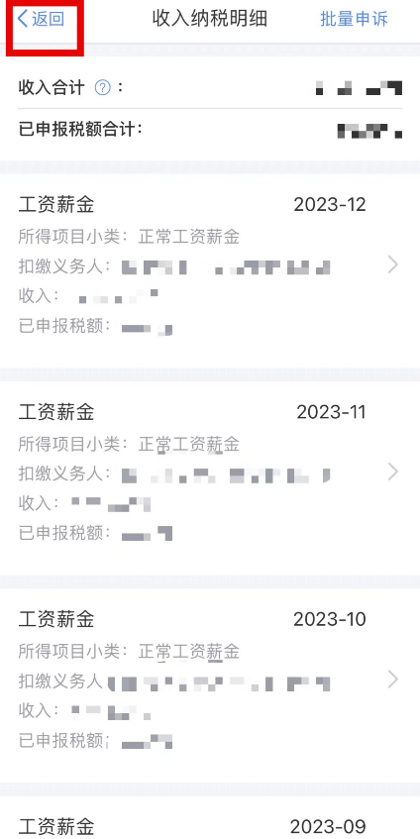

如果对收入明细有异议，可选择存在疑问的收入，点击右上角的【申诉】，及时准确反映情况，提交税务部门核实处理。
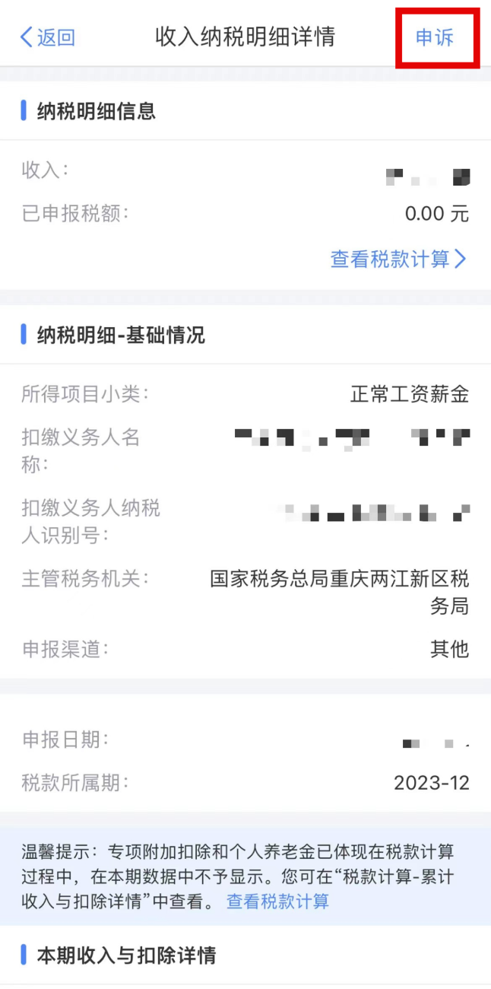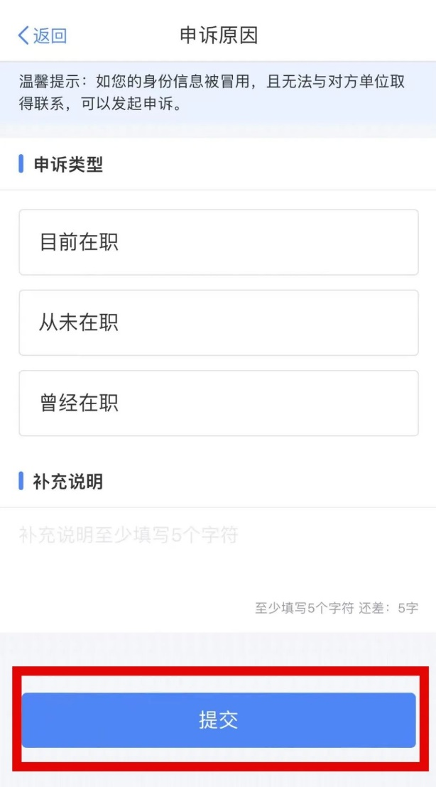

二、核对专项附加扣除信息
点击【专项附加扣除信息】，在“年度”栏选择【2023】，如发现存在错误可点击【修改】进行更正；如有漏填，可点击对应专项附加扣除进行补填。
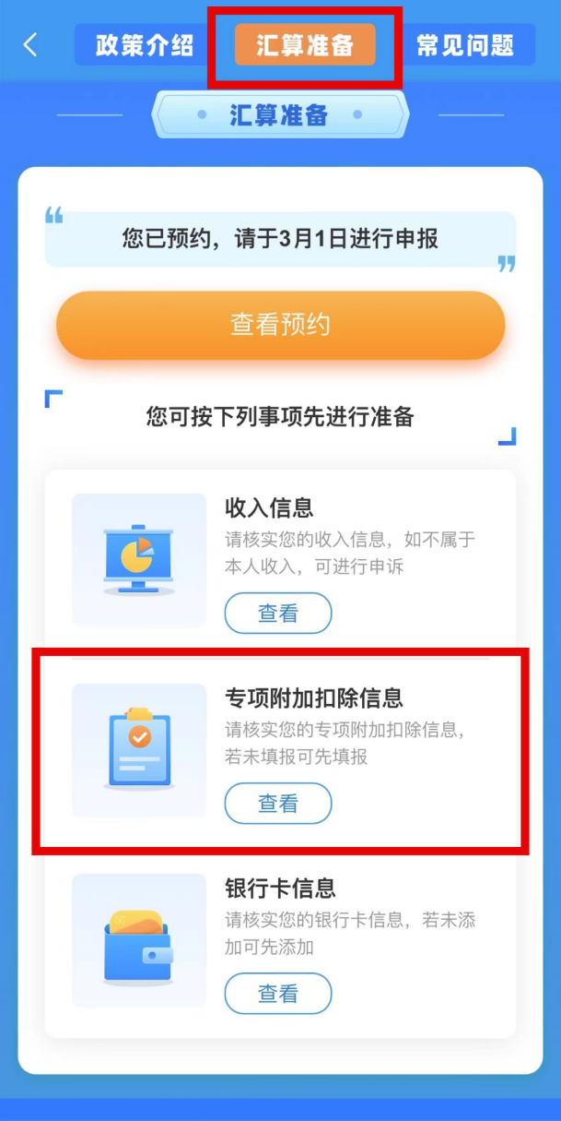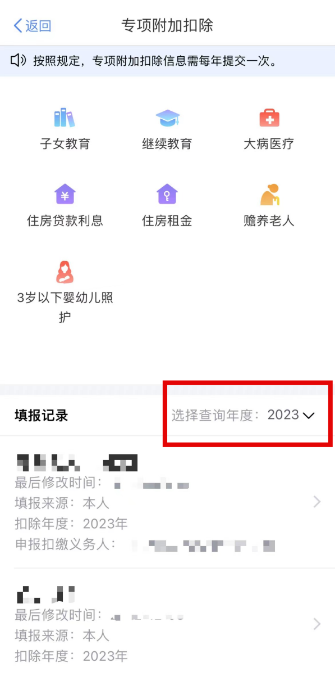

三、核对银行卡信息
点击【银行卡信息】，核对银行卡账号，如果后期有退税就是退到这里的银行卡上。
